Fiche de test
Référence du module testé : F2.1
Cas : Interroger la base de données
Date du test : |  | lundi 19 janvier 2026
Type du test : |  | Test fonctionnel
Objectif du test : |  | Valider les méthodes d'accès à la base de données de la classe InterfaceAccessBddAgence.
Conditions du test
État initial  Le serveur de base de données mariadb est présent à l'adresse 172.18.58.8, il contient la base de données agence, les tables : clients, reservations, vols. Elles contiennent des données.  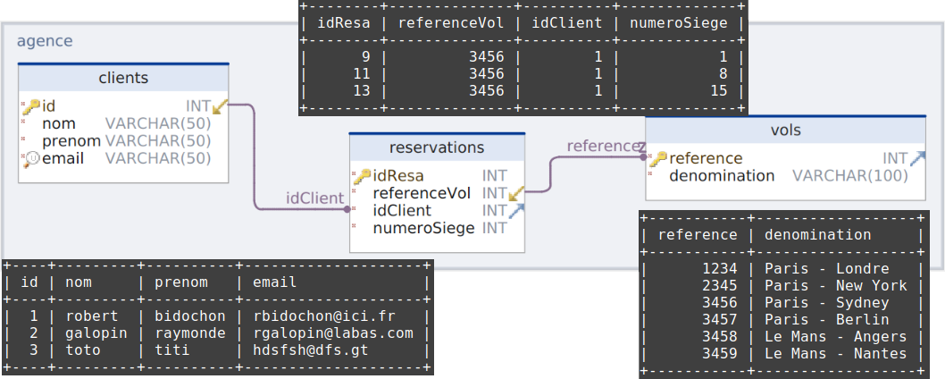  MariaDB [agence]> select * from clients;  +----+---------+---------+-------------------------+  | id | nom | prenom | email |  +----+---------+---------+-------------------------+  | 1 | didier | bernard | db@ici.fr |  | 4 | aallard | antoine | allantoine.72@gmail.com |  | 5 | Kalo | harold | zebi@gmail.com |  | 7 | didier | Bernard | bernard@gmail.com |  +----+---------+---------+-------------------------+  4 rows in set (0,000 sec)  MariaDB [agence]> select * from reservations;  +--------+--------------+----------+-------------+  | idResa | referenceVol | idClient | numeroSiege |  +--------+--------------+----------+-------------+  | 2 | 2 | 1 | 8 |  | 10 | 1 | 7 | 2 |  +--------+--------------+----------+-------------+  2 rows in set (0,000 sec)  MariaDB [agence]> select * from vols;  +-----------+-------------------+  | reference | denomination |  +-----------+-------------------+  | 1 | Paris - Londre |  | 2 | Paris - New York |  | 3 | Paris - Sydney |  | 4 | Paris - Marseille |  +-----------+-------------------+  4 rows in set (0,000 sec) |  |  |  | Environnement du test  - Poste sous linux mint 22 avec les bibliothèques QT 6 nécessaires.  - Poste avec l'exécutable de test sur le même réseau que le serveur de base de données.  - Une console connectée à la base de données (Login : ciel, mdp : ciel, base de données : agence, ip : 172.18.58.8)
Procédures du test
N° | Opérations  (ce qu'on fait) |  | Résultats attendus  (ce qu'on verra à l'écran)
1 | - Lancez l'executable de test (qui se trouve ici : ....)  - Selectionnez la méthode supprimerReserversation (2 dans le menu).  - Saisissez l'id de la réservation à supprimer (10 par exemple) |  | Suppression de la réservation ayant pour idResa 10 : ok
1 | Dans la console connectée à la bdd :  select * from reservations ; |  | +--------+--------------+----------+-------------+  | idResa | referenceVol | idClient | numeroSiege |  +--------+--------------+----------+-------------+  | 2 | 2 | 1 | 8 |  +--------+--------------+----------+-------------+
2 | - Lancez l'executable de test (qui se trouve ici : ....)  - Selectionnez la méthode supprimerReserversation (2 dans le menu).  - Saisissez l'id de la réservation à supprimer (10 par exemple) |  | Suppression de la réservation ayant pour idResa 10 : pas ok
2 | Dans la console connectée à la bdd :  select * from reservations ; |  | +--------+--------------+----------+-------------+  | idResa | referenceVol | idClient | numeroSiege |  +--------+--------------+----------+-------------+  | 2 | 2 | 1 | 8 |  +--------+--------------+----------+-------------+

